时角
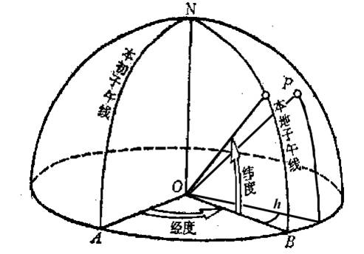

简介
时角， 时角定义为天子午圈与天体的赤经圈在北极所成的球面角，或在天赤道上所夹的弧度。 由于地球的自转，天体的时角每小时（恒星小时）增长15°。因此天体的时角通常采用相应的时间单位，以0~24时取代0°~360°；以1时取代15°；以1分取代15'。 一个天体的时角也可以表示该天体是否通过了当地的子午圈（中天）。时角的数值表示了该天体与当地子午圈的角距离，例如，一个天体的时角是2.5时，就表示它已经在2.5小时之前通过当地的子午圈，并且现在时刻在当地子午圈向西方向37.5°的角距离上。 当时角在180°以内时，该天体的位置必定在观测者子午线的西方；如果时角超过180°，则天体必定在观测者子午线的东方。即时角在0°~180°时，天体的方位角在西方；时角在180°~360°时，天体的方位角便在东方。

计算公式
某一点(如P)与地心连线OP在赤道平面上的投影，同当地时间12点时日、地中心连线在赤道平面上的投影之间的夹角h。

参考文献
金祖孟．高等学校试用教材：地球概论（修订本）：高等教育出版社，1983

